**TỔNG LIÊN ĐOÀN LAO ĐỘNG VIỆT NAM**

**TRƯỜNG ĐẠI HỌC TÔN ĐỨC THẮNG**

**KHOA CÔNG NGHỆ THÔNG TIN**



**BÀI TIỂU LUẬN**

**MÔN NHẬP MÔN MẠNG MÁY TÍNH**

*Người hướng dẫn*: **thầy TRƯƠNG ĐÌNH TÚ**

*Người thực hiện*: **NGUYỄN NHÂT PHƯƠNG QUỲNH-520H0676**

Lớp **: 20H50303**

Khoá  **: 24**

**THÀNH PHỐ HỒ CHÍ MINH, NĂM 2021**



**BÀI TIỂU LUẬN**

**MÔN NHẬP MÔN MẠNG MÁY TÍNH**

*Người hướng dẫn****:* Thầy** **TRƯƠNG ĐÌNH TÚ**

*Người thực hiện:* **NGUYỄN NHẬT PHƯƠNG QUỲNH**

Lớp **: 20h50303**

Khoá  **: 24**

**THÀNH PHỐ HỒ CHÍ MINH, NĂM 2021**

**LỜI CẢM ƠN**

Đầu tiên em xin gửi lời cảm ơn chân thành đến trường Đại Học Tôn Đức Thắng đã đưa môn Nhập Môn Mạng Máy tính vào chương trình giảng dạy. Đặt biệt, em xin gửi lời cảm ơn sâu sắc đến giảng viên bộ môn- thầy Trương Đình Tú đã truyền đạt những kiến thức quý báu cho em trong suốt thời gian học tập vừa qua. Trong thời gian tham gia lớp học em đã có thêm cho mình nhiều kiến thức bổ ích,tinh thần học tập hiệu quả, nghiêm túc. Đây chắc chắn sẽ là những kiến thức quý báu, là hành trang để em có thể vững bước sau này.

Bộ môn Nhập Môn Mạng Máy Tính vô cùng bổ ích và có tính thực tế cao. Đảm bảo cung cấp đủ kiến thức, gắn liền với nhu cầu thực tiễn của sinh viên. Tuy nhiên, do vốn kiến thức còn nhiều hạn chế và khả năng tiếp thu thực tế còn nhiều bỡ ngỡ. Mặc dù em đã cố gắng hết sức nhưng chắc chắn bài tiểu luận của em khó có thể tránh khỏi những thiếu sót và có nhiều chổ còn chưa chính xác, kính mong thầy xem xét và góp ý để bài tiểu luận của em được hoàn thiện hơn. Em xin chân thành cảm ơn !

*TP. Hồ Chí Minh, ngày 15 tháng12 năm 2021*

*Quỳnh*

*Nguyễn Nhât Phương Quỳnh*

**BÁO CÁO ĐƯỢC HOÀN THÀNH TẠI TRƯỜNG ĐẠI HỌC TÔN ĐỨC THẮNG**

Tôi xin cam đoan đây là công trình nghiên cứu của riêng tôi và được sự hướng dẫn khoa học của thầy TRƯƠNG ĐÌNH TÚ. Các nội dung nghiên cứu, kết quả trong đề tài này là trung thực và chưa công bố dưới bất kỳ hình thức nào trước đây. Những số liệu trong các bảng biểu phục vụ cho việc phân tích, nhận xét, đánh giá được chính tác giả thu thập từ các nguồn khác nhau có ghi rõ trong phần tài liệu tham khảo.

Ngoài ra, trong bài tiểu luận còn sử dụng một số nhận xét, đánh giá cũng như số liệu của các tác giả khác, cơ quan tổ chức khác đều có trích dẫn và chú thích nguồn gốc.

**Nếu phát hiện có bất kỳ sự gian lận nào tôi xin hoàn toàn chịu trách nhiệm về nội dung bài tiểu luận của mình**. Trường Đại học Tôn Đức Thắng không liên quan đến những vi phạm tác quyền, bản quyền do tôi gây ra trong quá trình thực hiện (nếu có).

*TP. Hồ Chí Minh, ngày 15 tháng12 năm 2021*

*Quỳnh*

*Nguyễn Nhật Phương Quỳnh*

**MỤC LỤC**

LỜI CẢM ƠN ii

BÁO CÁO ĐƯỢC HOÀN THÀNH TẠI TRƯỜNG ĐẠI HỌC TÔN ĐỨC THẮNG iii

DANH MỤC HÌNH VẼ iv

DANH MỤC CÁC CHỮ VIẾT TẮT v

Phần 1 TÌM HIỂU LÝ THUYẾT 1

1.1 Thiết kế mạng là gì? 1

1.2 Thiết kế mạng phân cấp 1

Phần 2 TRIỂN KHAI DỰ ÁN THIẾT KẾ MỘT HỆ THỐNG MẠNG 4

2.1 Cấu trúc địa lý, mục tiêu xây dựng 4

2.2 Sơ đồ vật lý và sơ đồ luận lý 6

TÀI LIỆU THAM KHẢO 7

DANH MỤC HÌNH VẼ

Hình 1.2 1 Lớp lõi 2

Hình 1.2 2 Lớp phân phối 3

Hình 1.2 3 Lớp truy cập 4

Hình 2.2.1 Sơ đồ vật lý của thư viện TDTU 6

Hình 2.2.2 Sơ đồ luận lý của thư viện TDTU 6

DANH MỤC CÁC CHỮ VIẾT TẮT

|  |  |
| --- | --- |
| LAN | Local Area Network |
| WAN | Wide Area Network |
| VLAN | Virtual Area Network |

1. TÌM HIỂU LÝ THUYẾT
   1. Thiết kế mạng là gì?

-Thiết kế mạng là việc lập kế hoạch và lên bảng thiết kế 1 mạng truyền thông. Xác định các yêu cầu kinh doanh và kỹ thuật đến trước giai đoạn triển khai mạng( thực hiện những triển khai và cấu hình những gì đã được thiết kế).

-Thiết kế mạng bao gồm: Phân tích mạng,Định địa chỉ IP, lựa chọn phần cứng và lập kế hoạch triển khai mạng.

-Các mạng đơn giản như mạng ở các gia đình, văn phòng nhỏ, quá trình thiết kế mạng còn đơn giản. Các mạng doanh nghiệp lớn, quá trình thiết kế mạng thường phức tạp vs có sự tham gia của nhiều bên liên quan.

* 1. Thiết kế mạng phân cấp

-Thiết kế mạng phân cấp gồm 3 lớp: lớp lõi(Core Layer) ,lớp phân phối(Distribution Layer),lớp truy cập(Access Layer)

-Lớp lõi (Core Layer):

+định tuyến lưu lượng truy cập giữa các vị trí địa lý khác nhau, là trục xương sống của mạng. Thường dùng các bộ chuyển mạch tốc độ cao. Trong mạng LAN doanh nghiệp,tòa nhà hoặc nhiều trang Web, và có thể cung cấp kết nối với máy chủ.

+Mục tiêu:

●Cung cấp chuyển mạng tốc độ cao(vận chuyển nhanh)

●Cung cấp độ tin cậy và khả năng chịu lỗi.

●Mở rộng quy mô bằng cách sử dụng thiết bị nhanh hơn chứ không phải nhiều hơn

●Tránh thao tác gói gữ liệu CPU do bảo mật,kiểm tra,phân loại,chất lượng dich vụ hoặc các quy trình khác

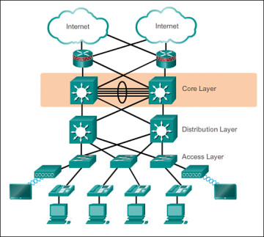

**Hình 1.2 1 Lớp lõi**

-Lớp phân phối(Distribution Layer):

+là ranh giới giữa lớp truy cập và lớp lõi của mạng, nó đóng vai trò như một điểm kết nối giữa trang web từ xa với lớp lõi.

+Chức năng:

●Tổng hợp các liên kết LAN hoặc WAN

●Bảo mật dựa trên chính sách dưới dạng danh sách kiểm soát truy cập và lọc

●Dịch vụ định tuyến giữa các mạng LAN và VLAN và giữa các miền định tuyến.

●Dự phòng và cân bằng tải

● Một ranh giới để tổng hợp và tóm tắt tuyến đường được định cấu hình trên các giao diện đối với lớp lõi

●Kiểm soát miền phát sóng , vì bộ định tuyến hoặc bộ chuyển mạch đa lớp không chuyển tiếp các chương trình phát sóng. Thiết bị đóng vai trò là điểm phân giới giữa các miền quảng bá

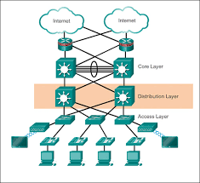

**Hình 1.2 2 Lớp phân phối**

- Lớp truy cập(Access Layer)

+Trong môi trường LAN, lớp truy cập cấp cho các thiết bị cuối quyền truy cập vào mạng. Trong môi trường WAN, cung cấp cho nhân viên làm việc từ xa hoặc các trang web từ xa quyền truy cập vào mạng công ty thông qua kết nối WAN

+ Chức năng:

●Tính khả dụng cao

●Đảm bảo an toàn-an ninh

●Phân loại và đánh dấu ranh giới tin cậy

●Kiểm tra các giao thức

●Danh sách kiểm soát truy cập

●Cấp nguồn Ethernet và các VLAN phụ trợ

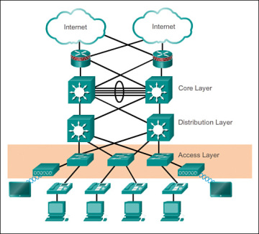

**Hình 1.2 3 Lớp truy cập**

1. TRIỂN KHAI DỰ ÁN THIẾT KẾ MỘT HỆ THỐNG MẠNG
   1. **Cấu trúc địa lý, mục tiêu xây dựng**

-Thiết kế,xây dựng hệ thống mạng máy tính cho thư viện của Đại Học Tôn Đức Thắng . Qua khảo sát thực trạng sử dụng,tôi đề xuất một số khu vực triển khai hệ thống mạng LAN của thư viện gồm 7 tầng:

+ Tầng trệt: 400 host

+Tầng 1:320 host

+Tầng 2:300 host

+Tầng 3:200 host

+Tầng 4:115 host

+Tầng 5:80 host

+Tầng 6:10 host

-Sơ đồ bố trí các thiết bị mạng cho các tầng của thư viện

-Thiết bị:1 Multilayer Switch,1 router,4 Server(Web server,Mail Server,FTP Server,DNS Server),PC,Printer,Laptop,4 wireless router.

-Cấu hình IP và DHCP cho các thiết bị mạng.

-DNS server được đặt tên miền :lib.tdtu.edu.vn, Mail Server: 2 user(quanlithuvien@tdtu.edu.vn,520h0676@tdtu.edu.vn)

- Chia subnet.Dùng mạng 172.76.0.0/16(lớp C) có 65534 host.

|  |  |  |  |  |  |  |  |
| --- | --- | --- | --- | --- | --- | --- | --- |
|  | Số host | Số host được cấp | Số host còn lại | Địa chỉ IP | Subnet mask | Địa chỉ đầu | Địa chỉ cuối |
| Tầng trệt | 400 | 510 | 110 | 172.76.0.0 | 255.255.254.0 | 172.76.0.1 | 172.76.1.254 |
| Tầng 1 | 320 | 510 | 190 | 172.76.2.0 | 255.255.254.0 | 172.76.2.1 | 172.76.3.254 |
| Tầng 2 | 300 | 510 | 210 | 172.76.4.0 | 255.255.254.0 | 172.76.4.1 | 172.76.5.254 |
| Tầng 3 | 200 | 254 | 54 | 172.76.6.0 | 255.255.255.0 | 172.76.6.1 | 172.76.6.254 |
| Tầng 4 | 115 | 126 | 11 | 172.76.7.0 | 255.255.255.128 | 172.76.7.1 | 172.76.7.126 |
| Tầng 5 | 80 | 126 | 46 | 172.76.7.128 | 255.255.255.128 | 172.76.7.129 | 172.76.7.254 |
| Tầng 6 | 10 | 14 | 4 | 172.76.8.0 | 255.255.255.240 | 172.76.8.1 | 172.76.8.14 |

* 1. **Sơ đồ vật lý và sơ đồ luận lý**

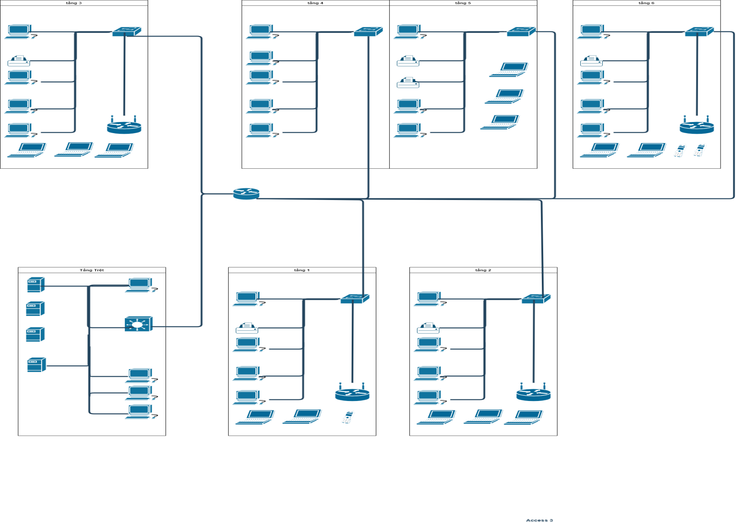

**Hình 2.2.1 Sơ đồ vật lý của thư viện TDTU**

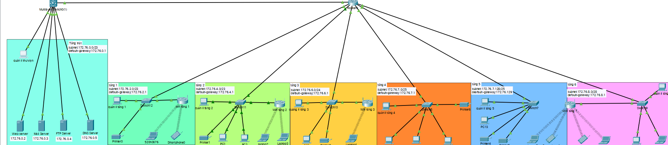**Hình 2.2.2 Sơ đồ luận lý của thư viện TDTU**

**TÀI LIỆU THAM KHẢO**

1. Cisco Press,Cisco Network Academy Connecting Networks Companion Guide: Hierarchical Network Design, truy cập 13/12/2021,[https://www.ciscopress](https://www.ciscopress.com/articles/article.asp?p=2202410&seqNum=4)
2. Thầy Trương Đình Tú, CCNA4 Introducing Network Design Concepts,truy cập 13/12/2021,[CCNA4 Introducing Network Design Concepts](CCNA4 Introducing Network Design Concepts.pdf)
3. Steven Petryschuk, Network configuration,truy cập 12/12/2021,[https://www.auvik.com/network-design-best-practices/](https://www.auvik.com/franklyit/blog/network-design-best-practices/)
4. Các slide bài giảng trên lớp